H.AYuNTAM1E TO CONSTITUCIONAl
Oficio Num.:. _

Asunto: _----,:.:.:_;':--'--,::- -

H.AYUNTAMIENTO CONSTITUCIONAL REGISTRO CIVIL
SAN JUAN DE LOS LAGOS,
JALISCO .

MINUTA DE TRABAJO DE LA COMISIÓN EDILICIA DE REGISTRO CIVIL DEL H. AYUNTAMIENTO CONSTITUCIONAL DE SAN JUAN DE LOS LAGOS,JALISCO .

En la c1udad de San Juan de los Lagos, Jalisco. Siendo las 10:00 diez horas del día 25 ve inticinco de Noviembre del año 2015 dos mil quince, reunidos en Sala de Cabildo Municipal, de este Ayuntamiento de San J uan de los Lagos, Jalisco, ubicada en la planta alta de Presidencia Municipa l, en la calle Simón Hernández número 1 ( uno), colonia
cent ro de ésta ciudad, la que suscribe LIC. JESSICA ELIZABETH PADILLA DE LUNA , en mi carácter de Presidenta de la Comisión Edilicia de Registro, en los términos de los artículo 49 fracció n 11 y IV de la Ley de Gobierno y Adm inistrac ión Pública Municipal del Estado de Jalisco do nde se les pide, asistir puntua lmente y permanecer en las sesiones del Ayuntamiento y a las reuniones de las Comisiones Edilicias de las que forme parte, e mfor mar al Ayuntamiento y a la Sociedad de sus actividades, a través de la forma y mecanis mos que esta blezcan los ordenamientos municipales y, co n el objeto de revisar la cor respondencia de la presente comisión desarrollándose bajo lo siguiente:

ORDEN DEL DÍA .

l. Lista de asistencias y declaratoria del Quórum Legal.

11. Aprobación del Orden del Día.

111. Insta lación de la Co misión de Registro Civil

- Revisión de Correspondencia

- Asuntos Genera les.

H.AYUI'ITAMI ENTO CoN TITUCIONAL
Oficio Num.:_ _

Asunto : --""'--:-:--"-----

H. AYUNTAMIENTO CONSTITUC IONAL REGISTRO CIVIL
SAN JUAN DE LOS LAGOS,
JALISCO . DESAHOGO.

l. LISTA DE ASISTENC IA Y DECLARATORIA DEL QUÓRUM LEGAL.

En uso de la voz la Regidora LIC. JESSICA ELIZABETH PADILLA DE LUNA, en su carácte r de presidenta de la Comisión Edilicia de Registro Civil, procedió a pasar lista de asistenc ia a los miembros de esta Comisión, haciéndose constar la asistencia del LIC. OSCAR ORLANDO BECERRA GONZALEZ , en su carácter de Oficial del Registro Civil y como Direc tor invitado a la Co misió n Edilicia de Registr o Civil.

PRES IDENTE :LIC. JESSICA ELIZABETH PADILLA DE LUNA

DIRECTOR INVITADO: LIC. OSCAR ORLANDO BECERRA GO NZÁLEZ

Todos presentes en la Comisión Edilicia de Registro Civil y de conformidad en lo establecido por el Reglamento Interior del Municipio de San Juan de los Lagos, Jalisco, se decla ra que existe quórum legal para sesio nar.

11. APROBACIÓN DEL ORDEN DEL DÍA.
En el desahogo del Segundo Punto del Orden del día. En uso de la voz la Regidora LIC. JESS ICA ELIZABETH PADILLA DE LUNA en su ca rácte r de Presidente de la Comisión Edil ic ia de Registro Civil, pone a s u conside ración para aprobación de l El ORD EN DEL DÍA propuesto, por lo que en votación económ ica se les pregunta a los integrantes de la Comisión Edilicia de Registro Civil si está n de acuerdo con la aprobación s írvanse leva nta ndo la mano.

Oficio Num.:. _

H.AYUNTAMlFNTO CüNSTlTUClONAL

H.AYUNTAMIENTO CONSTITUCIONAL REGISTRO CIVIL
SAN JUAN DE LOS LAGOS,
JALISCO .

Asunto:

_ _:-:------

REGIDOR PRESIDENTE : LIC. JESSICA ELIZABETH PADILLA DE LUNA . (A FAVOR) DIRECTOR INVITADO : LIC. OSCAR ORLANDO BECE RRA GONZÁ LEZ (A FAVOR ) SE APRUEBA POR UNANIMIDAD LOS PRESE NTES.

111. INSTALACIÓN DE LA COMISIÓN DE REGISTRO CIVIL.

En e l Desa hogo del Cuarto Punto del Orden del día. En uso de la voz de la Regidora

Presidenta LIC. JESSICA ELIZABETH PADILLA DE LUNA, decla ra la FORMAL Y LEGAL

INSTALACIÓN de la Comisión Edilicia de Registro Civil, para dar cumplimiento a lo

estipula do por el ar t ículo 49 fracciones 11 y IV de la Ley de Gobierno y la Adminis tración

Pública Municipal del Estado de Jalisco.

IV. REVISIÓN DE CORRESPONDENCIA

En el Desa hogo del Cuarto Punto de l Orden del día. En uso de la voz de la Regidora Presidente LIC. JESSICA ELIZABETH PADILLA DE LUNA, pregunta por los integrantes de la Comisión Edilicia de Registro Civil, informa que NO HA RECIBIDO CORRESPONDENCIA a lguna por informar, por lo que da por desahogado este punto del orden del día.

H.AYUNlAMir . To CoNsTITIJCIONAL
Oficio Num.: _

Asunto: --:-':",.....:..---:--'.....:.._::.

H. AYUNTAMIENTO CONSTITUCIONAL REGISTRO CIVIL
SAN JUAN DE LOS LAGOS ,
JALISCO . •

V . ASUNTOS GENERALES .

En uso de la voz la Regidora LIC. JESSICA ELIZABETH PADILLA DE LUNA, en su carácter de Presidenta de la Co misión Edilicia de Registro Civil, pregunta a los presentes si existe a lgún tema que tratar de ntro de as untos generales. Pa ra lo cual el LIC. OSCAR ORLANDO BECERRA GONZÁLEZ, Director invitado de esta Comisión informa sobre los detalles de la VISITA DE ÓRDEN E INSPECCIÓN llevada a cabo por la PROCURADURÍA SOCIAL DEL ESTADO DE JALISCO el pasado 30 TREINTA DE OCTUBRE DEL PRESENTE AÑO,
bajo el número de oficio 864/VISITADURÍA/2015 (EXP. 864/2015/R.C. DGV864/411/R.C.), la cual arrojo como resultado CERO OBSERVACIONES , confirmando el legal y correcto desempeño de la Oficialía del Registro Civil.

Sin ningún otro tema a tratar se da por clausura la reunión de trabajo siendo las 10:45 diez horas con cua renta y cinco minutos de l día 25 veinticinco de Noviem bre del año 2015 dos mil quince.

Se agradece la participación de los presentes.

ATENTAMENTE

COMISIÓN EDILICIA DE REGISTRO CIVIL

SAN JUAN DE LOS LAGOS, JA LISCO, A 25 VEINTI CINCO DE NOVIEMBRE DEL AÑO 2015.

CALLE SIMÓN HERNÁNDEZ NO. 1 COL. CESJI.JJ\9n uJ &s Jst, .ti LOS LAGOS, JALISCO. C.P. 47000
Tel. (395) 785 0001 1 785 5060 1 785 oo78 1 785 01 8 1 725 2840 EXT. 112 - 229

. .

H.AYUNTAMlFNTO CoN TITIJCIONAL

Oficio Num.: _ -

Asunto: _ :_ _

H.AYUNTAMIENTO CONSTITUCIONAL REGISTRO CIVIL
SAN JUAN DE LOS LAGOS ,
JALISCO. LIC. JESSI ELIZABETH PADILLA DE LUNA

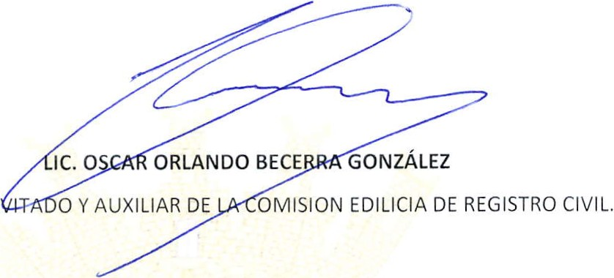REGIDORA PRESIDENTA DE LA COMISIÓN EDILICIA DE REGISTRO CIV IL.

DIRECTO R IN

------------------------------------------------ --S1N TEXTO------------------------------------ -------------- -----

---- ----------------- ----------- ------------------S 1N TEXTO-------------- ---------------------- -------------------
l>
------------- ------------------------------------- S1 N TEXTO- ------------------------------------------------------
6
-------------- ------------------------------------S1 N TEXT0-------- -------------- -------- ---------- ---------------

------- ----------- -------- ------------------------ S1N TEXTO----------------------------------------------- --------

------- ----------------- --------------------------S1N TEXT0----------------- ------------------- -------------- -----

--------------- ------ ---------------------- -------S 1 N TE XT 0--------------------- ------------------------------ ----

--------------------------------- ----------------- S1N T EXT0----------------------- ----- ---------------------------

- ------------------------------------- ------------S 1N TEXT0---------------------------------------------- ---------

CALLE SIMÓN HERNÁNDEZ NO. 1 COL. CE_W$9ni1Ja &s ¡J.M; LOS LAGOS, JALISCO. C.P. 47000
Tel. (395) 785 0001 1 785 5060 1 785 0078 1 785 01 8 1 725 2840 EXT. 112 - 229

